Cornea Dariana Teodora

Sistem Interactiv de Procesare pentru Chitara

1. Descrierea Proiectului
Proiectul consta in realizarea unui procesor de efecte digital interactiv in mediul Max MSP, conceput pentru procesarea unui semnal de chitara. Scopul principal a fost crearea unui sistem flexibil in care instrumentistul poate modifica parametrii sunetului (Overdrive, Delay, Tremolo) in timp real, folosind ecranul unui telefon mobil ca controller wireless prin protocolul OSC (Open Sound Control).

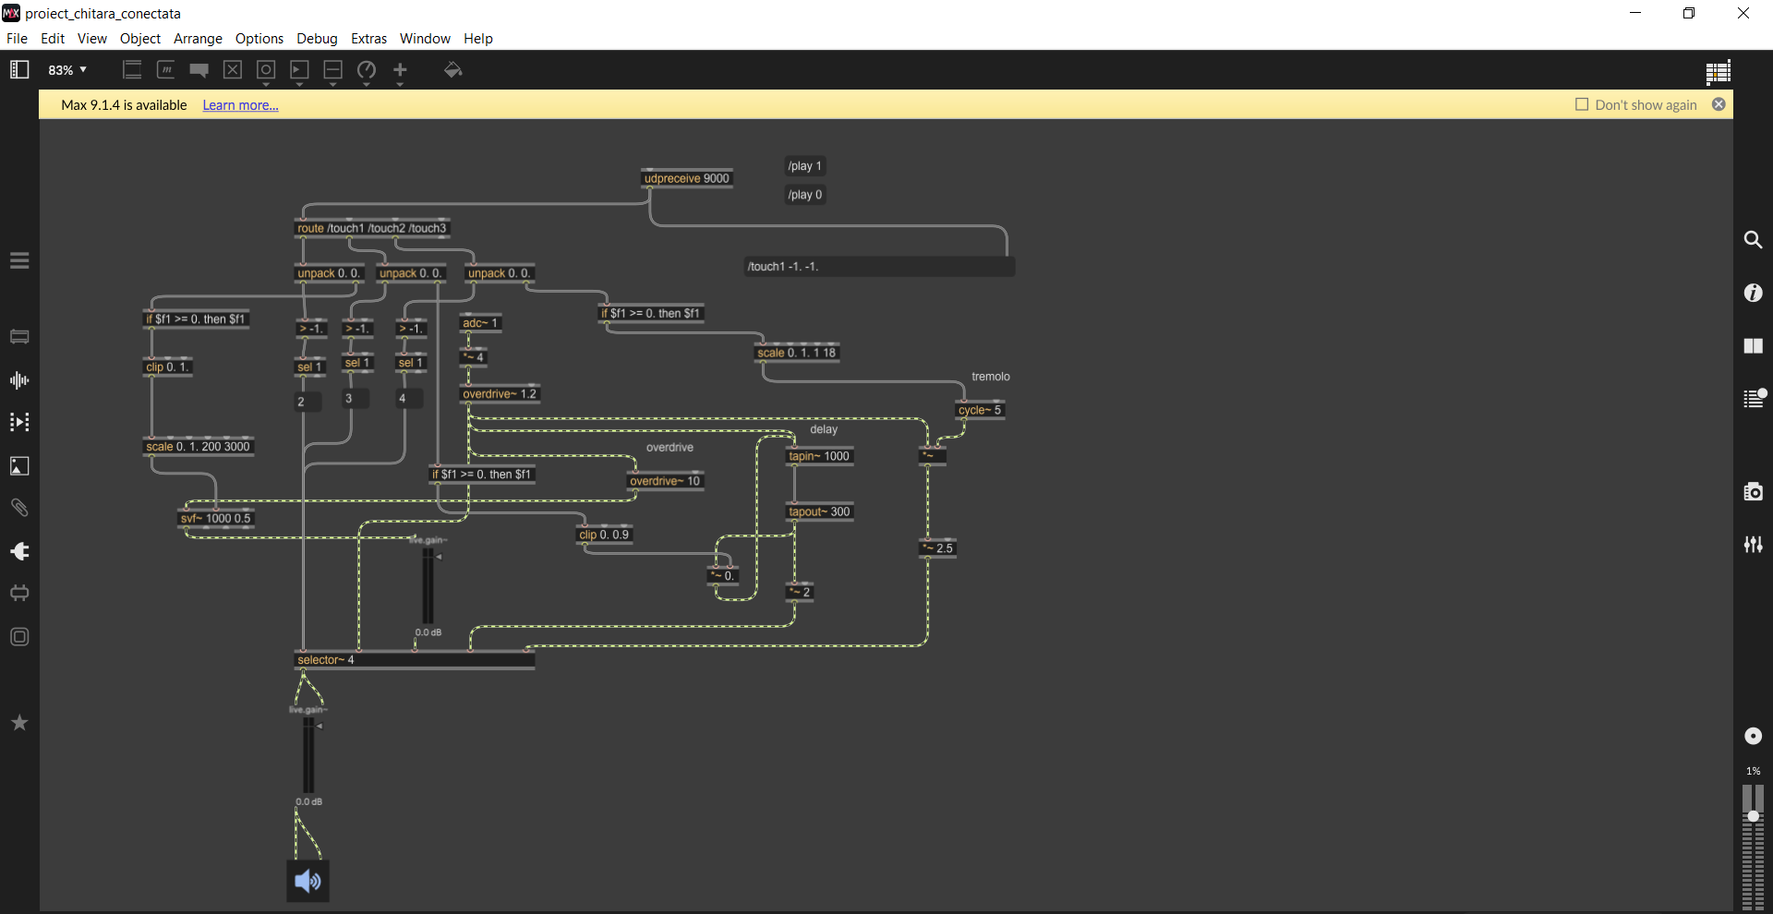
2. Realizarea proiectului

Receptia si Separarea Datelor (udpreceive si route)
- udpreceive 9000: Acest obiect asculta portul UDP 9000 si capteaza pachetele de date OSC transmise de pe telefon.
- route /touch1 /touch2 /touch3: Separa fluxurile de date in functie de adresele OSC transmise (coordonatele pentru degetul 1, degetul 2, degetul 3), trimitandu-le spre ramurile corespunzatoare de efecte.

Despachetarea Coordonatelor (unpack 0. 0.)
- Aplicatia de pe telefon trimite coordonatele sub forma unei liste de doua numere de tip float (axa X si axa Y).
- Am folosit unpack 0. 0. pentru a desface aceasta lista in doua mesaje individuale. Argumentul 0. (cu punct) este critic, deoarece ii specifica obiectului ca datele extrase trebuie tratate ca numere zecimale (float), pastrand acuratetea pozitiilor de pe ecran. Prima iesire (axa X) este folosita mai departe pentru modularea parametrilor (cum ar fi frecvența filtrului svf~ sau viteza pentru cycle~).

Logica de Detectare a Deconectarii (> -1. si sel 1)
Aceasta sectiune rezolva o problema importanta de control: detectarea momentului in care degetul paraseste ecranul telefonului.
- Atat timp cat degetul se afla pe ecran, valorile transmise sunt pozitive. Cand degetul este ridicat, aplicatia trimite valoarea -1. pentru a semnala absenta atingerii (dupa cum se vede in mesajul de test /touch1 -1. -1.).
- > -1. (Mai mare decat -1): Acest operator logic verifica fluxul de date. Daca degetul este pe ecran, conditia este adevarata si obiectul scoate valoarea 1. Daca degetul este ridicat (si valoarea devine -1), conditia este falsa si obiectul scoate 0.
- sel 1 (Select): Prinde valoarea 1 (adica starea in care degetul este activ pe ecran) si trimite un impuls de tip bang. Acest impuls comanda obiectul selector~ 4, schimband canalele audio si activand efectul corespunzator degetului care atinge ecranul in acel moment.

Mentinerea Starii si Filtrarea Parametrilor (if si clip)
- if $f1 >= 0. then $f1: Obiectul este utilizat pentru a crea functia de Freeze. Cand ridic degetul de pe telefon si valoarea sare la -1., blocul if opreste aceasta valoare negativa. El lasa sa treaca mai departe doar numerele mai mari sau egale cu 0.. In acest fel, parametrii efectelor raman blocati pe ultima valoare pozitiva valida, prevenind prabusirea sunetului sau salturile bruste.

- clip 0. 1. / clip 0. 0.9: Limiteaza valorile intr-un interval fix de siguranta pentru a preveni distorsiunile digitale extreme sau feedback-ul infinit in modulele de delay (tapin~ / tapout~) si overdrive.
- scale: Adapteaza intervalul standard de pe telefon (0-1) la valorile reale de care au nevoie obiectele audio (de exemplu, mapeaza intervalul 0. 1. in frecvente de la 200 Hz la 3000 Hz pentru filtrul de tip state-variable svf~).

3. Concluzie
Am realizat un proiect care implementeaza o serie de efecte pentru chitara electrica folosind mediul Max MSP, deoarece am vrut sa creez un sistem interactiv si flexibil de procesare in timp real. Utilizand protocolul OSC si obiecte de logica precum unpack, >, sel si if, am reusit sa controlez acesti parametri folosind telefonul. In final, aplicatia s-a dovedit a fi complet functionala si poate fi conectata oricand la o chitara reala pentru interpretare live.

